Консультация для родителей

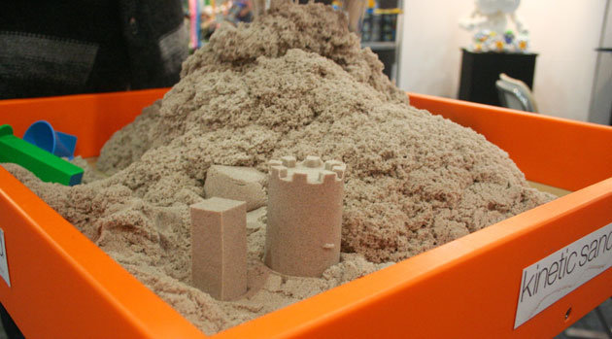
Кинетический песок – новая игрушка для детей. Его изобрели в 2006 году в Швеции, а в России он лишь с 2014 года. Состоит он из обычного кварцевого песка и связующего полимера, который придает ему вязкость и пластичность. Дети могут играть в него, как в простой мокрый песок. Хороший безопасный песок – это пластичная масса, которая тянется в руках. Она не должна прилипать к рукам и крошиться отдельными песчинками. Для цветного песка в идеале используются только пищевые красители. Но даже в этом случае масса не должна красить руки.
В продаже встречается песок, который состоит не из кварцевых песчинок, а из дробленого ракушечника. Его называют живым, он более легкий и воздушный на ощупь. Эту массу обязательно надо закрывать крышкой после игры, иначе живой песок высохнет, в отличие от кинетического. Песочная терапия способствует развитию мелкой моторики, стимулирует воображение, способствует концентрации. Особенно показан кинетический песок гиперактивным детям. Игра с ним успокаивает и укрепляет нервную систему детей.
Подготовила воспитатель группы №4
Мартьянова Елена Геннадьевна

